
Estudios Profesionales para Ejecutivos
FUNDAMENTOS DE PROGRAMACION (IS274)

Pregunta 1

Una empresa constructora vende terrenos con la forma de la figura 1. Desarrollar un programa para obtener el área respectiva de un terreno de medidas de cualquier valor
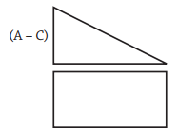
Solución
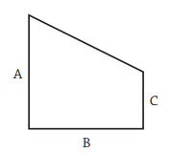
Figura 1

Se conoce los valores de A, B y C

Pregunta 2
Determinar el sueldo de un trabajador de acuerdo a las horas que trabaja y el pago por hora que recibe. Tener en cuenta que se le descuenta el 10% de su sueldo. Desarrollar un programa que determine el importe a recibir

Pregunta 3

La empresa de agua requiere determinar el pago que debe realizar una persona por el total de metros cúbicos que consume de agua al llenar una alberca (ver figura). Desarrollar un programa que determine el importe a cobrar.
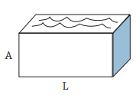

A=Altura de la alberca
L=Largo de la alberca
N=Ancho de la alberca
CostoxMetroCubico

Pregunta 4

Un estacionamiento requiere determinar el cobro que debe aplicar a las personas que lo utilizan. Considere que el cobro es con base en las horas que lo disponen y que las fracciones de hora se toman como completas. Desarrolle un programa que permita determinar el importe a cobrar.
Si las horas son por ejemplo: 4.10, se cobre 5 horas

ADICIONALES

1. Calcular el área y el perímetro de un rectángulo
Dado un rectángulo de base 6 y altura 3, calcula el área y el perímetro.
Muestra ambos resultados redondeados a 2 decimales.

2. Calcular el total de una compra en una tienda
Una persona compra 3 productos con los siguientes precios: 45.50, 32.25 y 18.75. Además, se le aplica un 18% de IGV (impuesto). Calcular el total a pagar, redondeado a 2 decimales.
UVA 11727 – Cost Cutting
https://onlinejudge.org/external/117/11727.pdf
🔒 Clasificado como nivel medio-difícil porque normalmente requiere ordenamiento o selección del valor intermedio.
Pero usando entrada fija, lo puedes resolver con lógica simple.
Se te dan tres sueldos distintos de trabajadores. Debes imprimir el que se encuentra en el medio (ni el mayor, ni el menor).

